2024全国体外循环理论强化及意外场景模拟培训班

（南京站）

为了促进江苏省体外循环技术的进一步推广和规范化，提升体外循环灌注师的理论及应对体外循环意外技能。由中国生物医学工程体外循环分会主办，江苏省体外循环学术委员会承办的“2024体外循环理论强化与意外场景模拟培训班（南京站）”于2024年11月16-17日在南京成功举办。本次培训班吸引了江苏省内众多的体外循环同道报名参会，这其中有刚工作没几年的年轻医师，也有临床经验丰富的资深老师，大家都觉得这样的机会非常难得，年轻医师可以将理论知识重新梳理，实操如何规范，资深老师可以跟外请授课专家进行学术探讨，将专业技能进一步磨练。
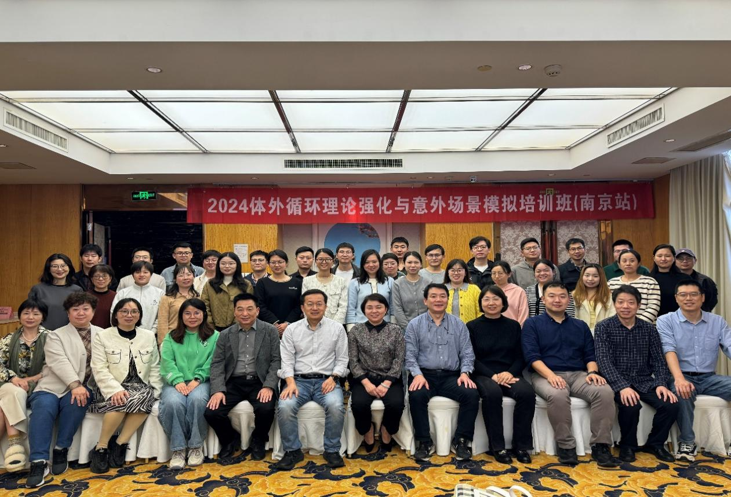
理论强化内容涵盖婴幼儿体外循环，循环呼吸生理学和氧代谢，心肌保护原则、方法与评价，酸碱平衡、血气与渗透压管理，以及现在临床涉及越来越多的大血管体外循环，血液保护，目标导向灌注，微创体外循环技术。最难得的是代表国内最一流技术的临床教授亲自前来授课，有空军军医大学附属西京医院的金振晓教授，副秘书长首都医科大学附属安贞医院的赵举教授，常务委员兼秘书长天津市胸科医院的武婷教授，北京阜外医院的胡强教授，北京安贞医院的李川教授，也有来自我们省内的一些专家，南京市第一医院体外循环负责人，中国生物医学工程学会体外循环分会委员肖立琼教授，南京医科大学附属儿童医院体循负责人陈凤教授，南京医科大学第二附属医院麻醉科副主任、硕士研究生导师姚昊教授，共同奉献了一场精彩绝伦的学术“大餐”。

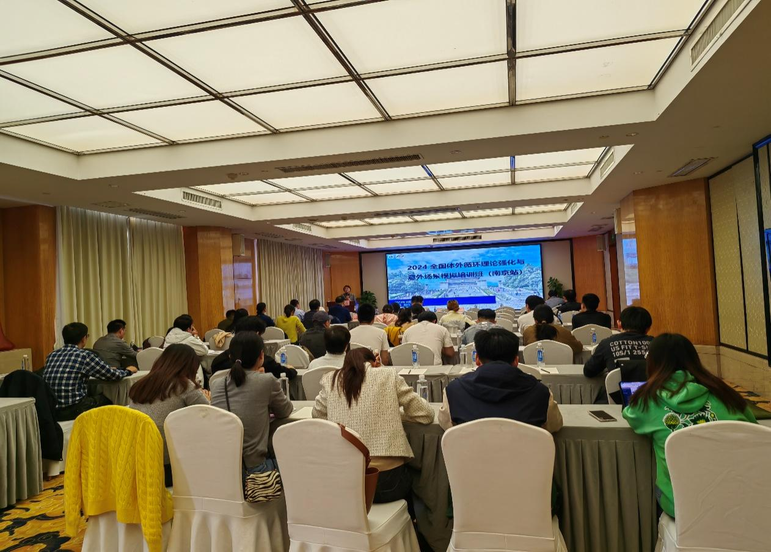

11月17日全天的意外模拟课程培训是学员们最期待对临床帮助最大的，通过采用生理驱动型模拟装置完全模拟“仿真”临床实际，让学员“身临其境”进行应急处理，胡强和李川教授通过一个个病例指导学员如何正确的处理临床上常见的意外事件，包含转中低/高血压，氧合器异常，系统进气，心脏复苏困难，泵头故障，改良超滤意外，动脉插管导致主动脉夹层，心肌保护液灌注故障等。当然也不忘再给学员做一个基础的体外循环的建立，体外循环前的检查的标准操作流程。
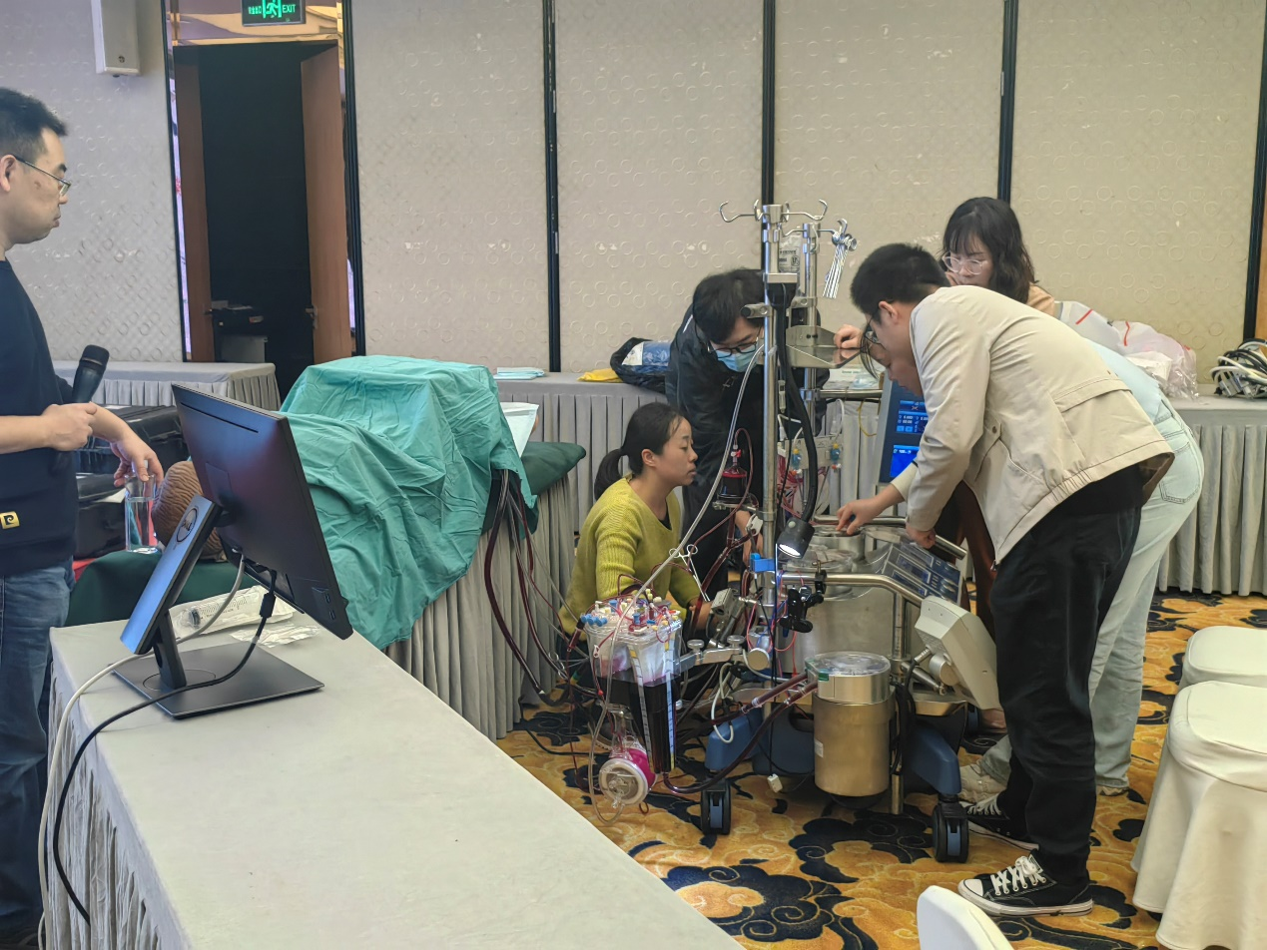
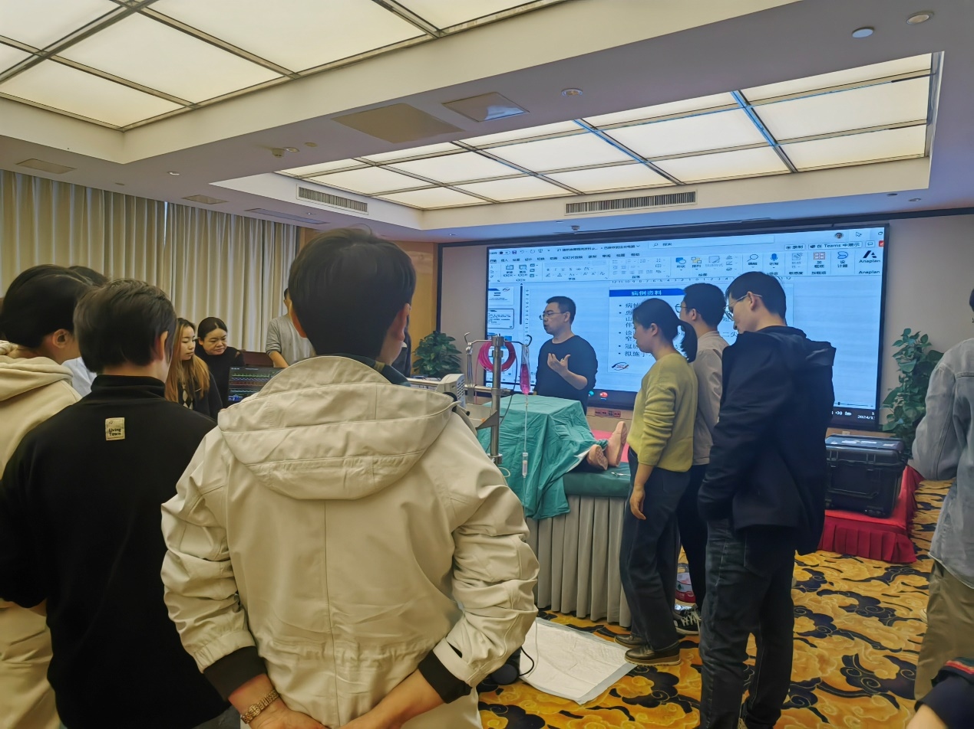

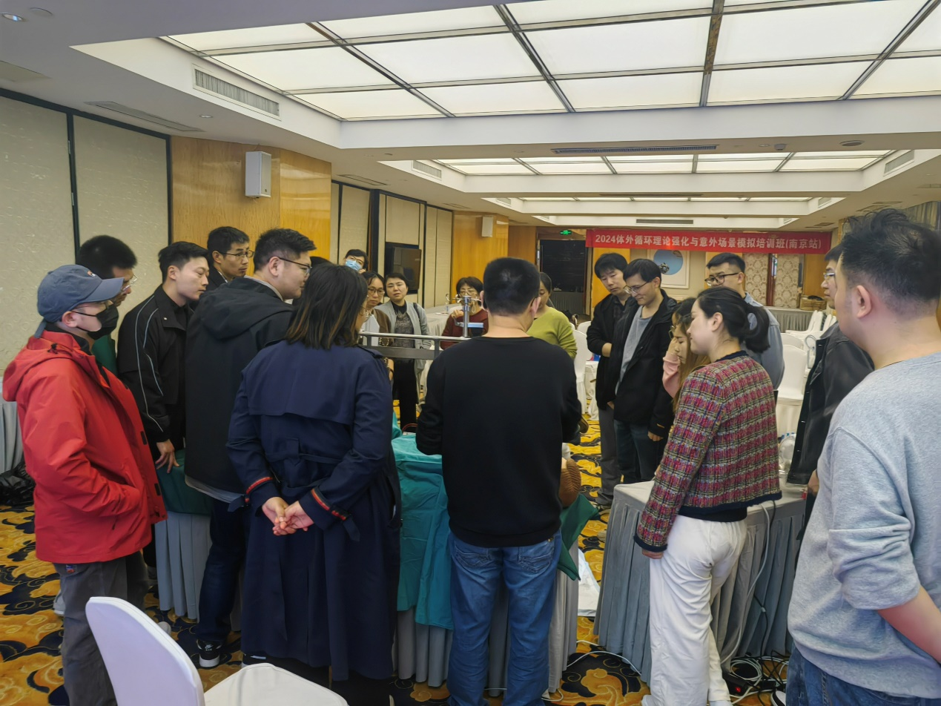

在为期两天的培训过程中，大家畅所欲言，讨论热烈，收获满满，意犹未尽。本次培训班极大的提升了江苏省体外循环医师的专业技能水平，期待学会能有更多这样的学习机会，为整个江苏省体外循环质控保驾护航！

